Základní škola a Mateřská škola Litvínov – Janov,
Přátelství 160, okres Most
PSČ 435 42, tel: 476742362
IČO: 00832502, Nejsme plátci DPH

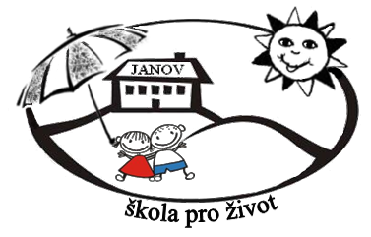
Kenast s.r.o.
J. A. Komenského 258
289 11 Pečky

IČ: 27243397
Datum: 2025-07-04
Objednávka č. 70/2025

Objednáváme u Vás:

Nábytek do kabinetu

1 ks Safety skříňka s dvířky a zásuvkou
3 ks Skříň s otevřenými policemi a dvířky, zámek
1 ks Skříň s otevřenými plicemi a zásuvkami, zámek
2 ks Učitelský stůl s dvířky a zásuvkami, zámek

Požadujeme náhradní plnění.

Služba/zboží bude v hodnotě bez DPH:

Cca 52.000,- Kč

Služba/zboží bude v hodnotě včetně DPH:

Cca 62.500,- Kč

Objednávku vystavila: Iva Hejlová

Prošlo předběžnou řídící a finanční kontrolou před vznikem závazku.

Příkazce operace: PhDr. Miroslava Holubová …………………………….. datum ……………………..

Správce rozpočtu: Jitka Ziková………… …………………………………… datum ……………………….

